

**微信签到系统**

**设计文档**

[V1.0]

项目成员：

15331206林逸淇 15331208林子衡

15331197林杰群 15331282苏思婷

15331260邱兆丰

指导老师：衣杨

**目录**

1.架构设计 4

1.1架构描述 4

1.2架构图 4

1.3关键抽象 4

2.类的设计 5

2.1用例中类的析取 5

2.1.1注册账号用例析取 5

2.1.2登录系统用例析取 7

2.1.3创建课程用例析取 9

2.1.4加入课程用例析取 10

2.1.5发起签到用例析取 11

2.1.6导出签到记录用例析取 13

2.1.7查看签到记录用例析取 14

2.1.8删除成员用例析取 16

2.1.9删除课程用例析取 17

2.1.10分配管理权限用例析取 18

2.1.11完成签到用例析取 19

2.1.12查看个人签到记录用例析取 21

2.1.13退出课程用例析取 22

2.2系统分析机制 24

2.3系统总体类的设计 24

3. 子系统及其接口设计 25

3.1确定设计类 25

3.2.定义子系统 25

4.部件设计 25

4.1分析并发需求 25

# 架构设计

## 1.1技术选型

本系统基于微信小程序Wafer2框架开发，为了方便与微信官方开发工具统一，采用面向对象编程以及前后端均使用Javascript语言。前端直接使用微信小程序组件，后端选型采用Knex与数据库进行连接。

## 1.2架构描述

本系统采用MVC架构实现。

MVC架构由三个层次组成：模型层（Model）、视图层（View）和控制器层（Controller）。视图层即图形界面，为用户提供交互界面；控制器层负责转发和处理请求，控制业务逻辑；模型层则负责封装与调用的底层数据。

视图层（View）由微信小程序框架组件实现，模型层（Model）和控制器层（Controller）由后端实现，视图层（View）和模型层（Model）通过微信小程序网络接口实现数据交换，控制器层（Controller）通过Knex 对模型层（Model）进行增删改查。

视图层（View）代码：\src\client\pages

控制器层（Controller）代码：\src\server\controllers

模型层（Model）：直接在后台初始化，可见\src\server\init.txt

## 1.3架构图

|  |
| --- |
| 图2-1 MVC架构图 |

## 

## 1.4关键抽象

|  |
| --- |
| 图2-2关键抽象图示 |

# 2.类的设计

## 2.1用例中类的析取

### 2.1.1注册账号用例析取

前端实现代码：src\client\pages\reg

后端实现代码：src\server\controllers\user

边界类：regPage。regPage为用户注册页面。

控制类：UserControler。UserControler控制类负责处理关于用户信息的相关操作，包括获取用户信息和更新用户信息的操作。

实体类：UserModel。UserModel实体类表示用户实体，包含用户的微信账户信息，用户是否注册，用户的姓名，用户的学号信息。

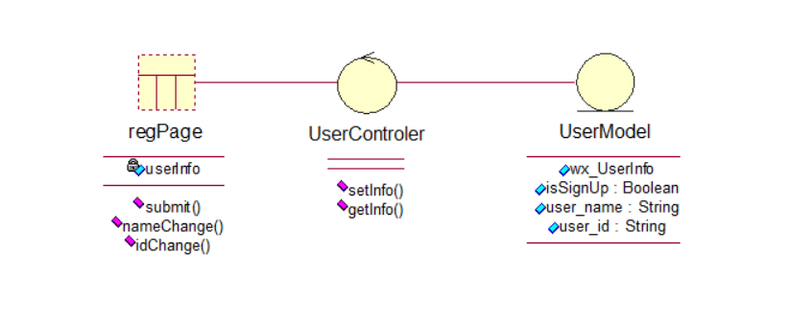

图2-1 用户注册用例析取类图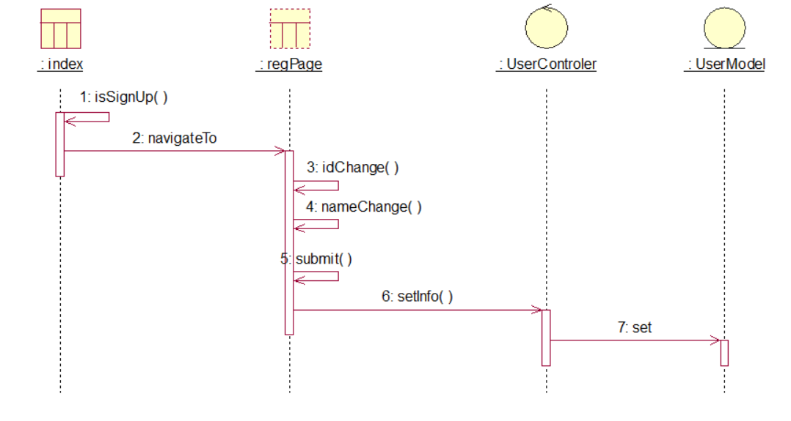

图2-2 用户注册用例析取时序图

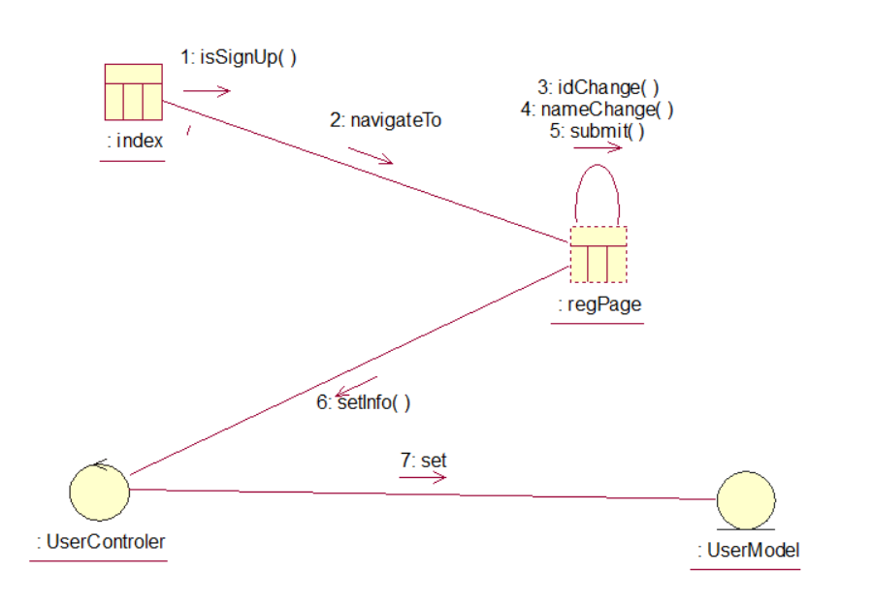

图2-3 用户注册用例析取协作图

### 2.1.2登录系统用例析取

前端实现代码：src\client\pages\authorization

后端实现代码：src\server\controllers\user

边界类：authorizationPage。authorizationPage为授权登录页面。

控制类：qcloudControler。qcloudControler控制类负责处理登录相关操作，包括检查session实现自动登录，以及获取用户授权并访问微信接口获取微信用户信息的操作。

实体类：UserModel。UserModel实体类表示用户实体，包含用户的微信账户信息，用户是否注册，用户的姓名，用户的学号信息。

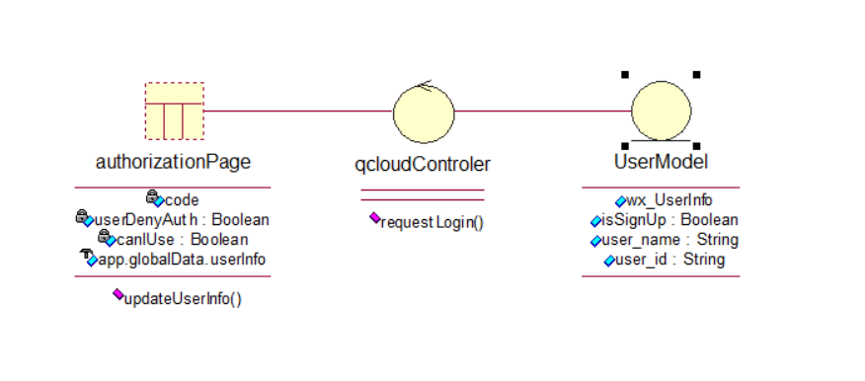

图2-4 用户登录用例析取类图

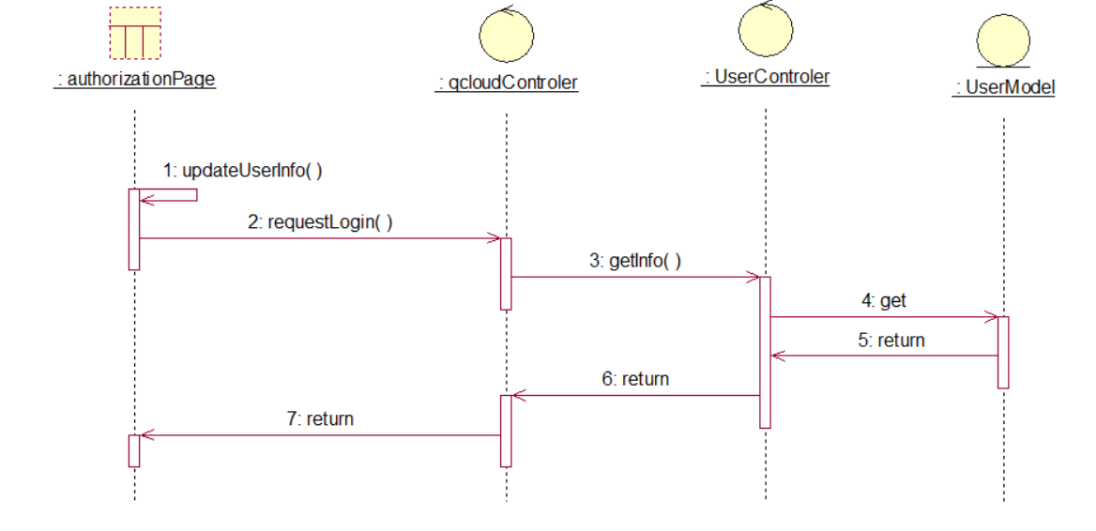

图2-5 登录授权用例析取时序图

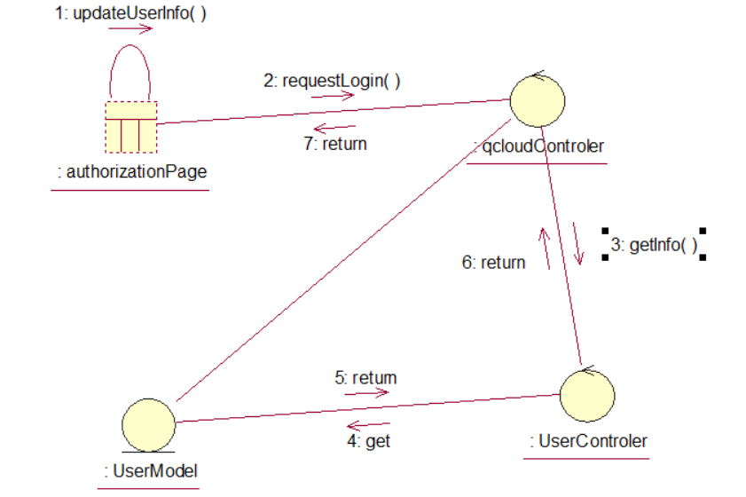

图2-6 登录授权用例析取协作图

### 2.1.3创建课程用例析取

前端实现代码：src\client\pages\createdCourseInfo

后端实现代码：src\server\controllers\createcourse

边界类：CreateCourseFrom。CreateCourseFrom为发布签到页面。

控制类：CreateCourseControler。CreateCourseControler控制类负责处理创建课程的相关操作。

实体类：CourseModel、RelationModel。CourseModel实体类表示课程实体，包含课程编号、课程信息、课程创建者、课程用户、课程用户级别、当前课程签到情况。RelationModel代表用户与课程间的关系包含用户权限。

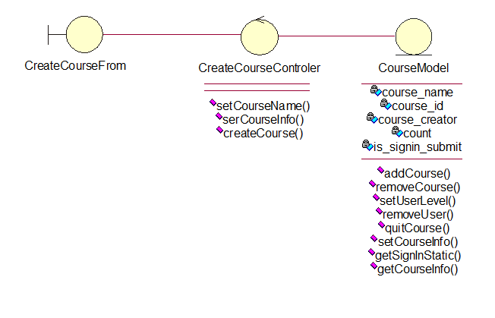

图2-7 创建课程用例析取类图

### 2.1.4加入课程用例析取

前端实现代码：src\client\pages\searchCourseInfo

后端实现代码：src\server\controllers\joincourse

边界类：JoinCourseFrom。JoinCourseFrom为发布签到页面。

控制类：JoinCourseControler。JoinCourseControler控制类负责处理关于加入课程的相关操作，包括根据课程编号查询课程、通过扫码查询课程、加入课程。

实体类：CourseModel、RelationModel。CourseModel实体类表示课程实体，包含课程编号、课程信息、课程创建者、课程用户、课程用户级别、当前课程签到情况。RelationModel代表用户与课程间的关系包含用户权限。

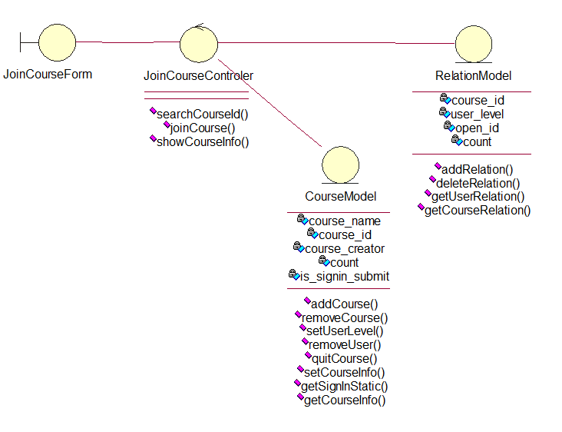

图2-8 加入课程用例析取类图

### 2.1.5发起签到用例析取

前端实现代码：src\client\pages\signInfo

后端实现代码：src\server\controllers\submitsignin

边界类：SignInSubmitFrom。SignInSubmitFrom为发布签到页面。

控制类：SignInSubmitControler。SignInSubmitControler控制类负责处理关于发布签到的相关操作，包括查看正在进行签到的信息、发布新的签到。

实体类：RecordModel。RecordModel实体类表示签到记录实体，包含课程编号、签到设置、签到时间、是否签到、签到者编号。

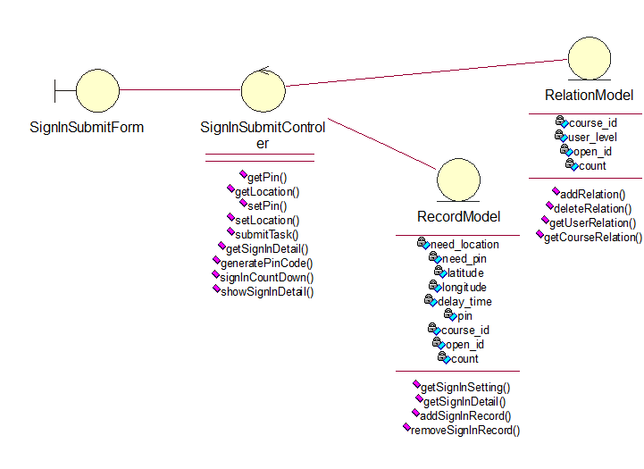

图2-9 发布签到用例析取类图

用户进入页面后自动调用getSignInDetail()获取数据库中签到状态,如果已经发起了签到,则不会显示签到设置界面。进入发布签到界面后用户点击PIN和地理验证的按钮后系统会分别调用setPin()和setLocation()更新设置。当用户选择发布按钮后，系统调用submitTask()会将本地设置发送到服务器。服务器将本次签到记录到数据库中，从而完成签到发布。

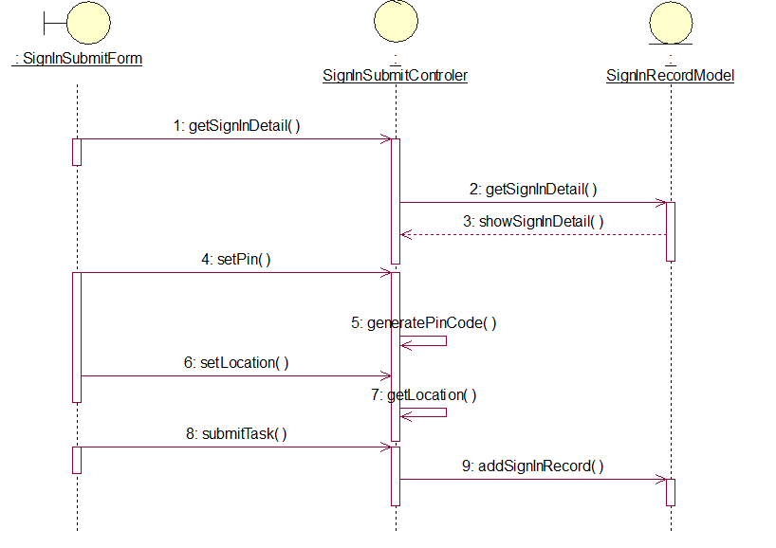

图2-10 发起签到用例析取时序图

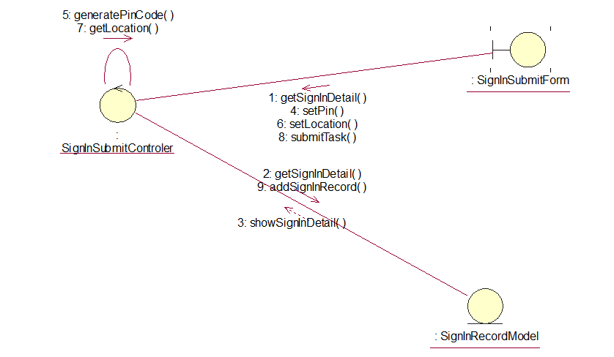

图2-11 发起签到用例析取协作图

### 2.1.6导出签到记录用例析取

前端实现代码：src\client\pages\getExcel

后端实现代码：src\server\controllers\getExcel

边界类：SendEmailFrom。SendEmailFrom为导出签到记录页面。

控制类：SendEmailControler。SendEmailControler控制类负责处理关于导出签到记录的相关操作，包括查看获取邮箱、生成签到记录文件、发送到邮箱。

实体类：RecordModel。RecordModel实体类表示签到记录实体，包含课程编号、签到设置、签到时间、是否签到、签到者编号。

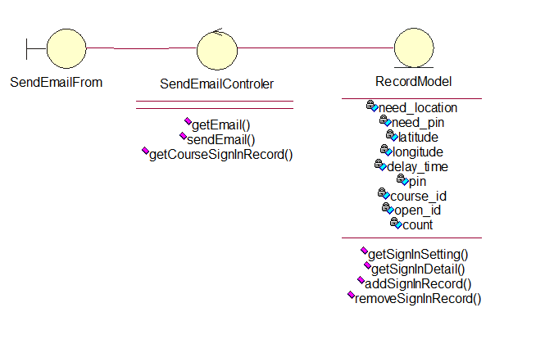

图2-12 导出签到记录用例析取类图

### 2.1.7查看签到记录用例析取

前端实现代码：src\client\pages\memberListInfo

后端实现代码：src\server\controllers\getsignindetail

边界类：GetCourseRecordFrom。GetCourseRecordFrom为显示签到记录页面。

控制类：GetCourseRecordController。GetCourseRecordController控制类负责处理关于查看签到记录的相关操作，包括根据课程编号以及访问者的OpenId查询是否有管理员资格，如果等级高则返回所有人的签到记录，否则返回个人的签到记录。

实体类：RelationModel、RecordModel。RelationModel实体类表示课程和用户关系实体，包含课程编号、用户id、用户等级、用户签到大体记录情况。RecordModel实体类表示课程和用户签到具体记录关系实体，主要是多出具体某次签到的次数以及签到的时间。

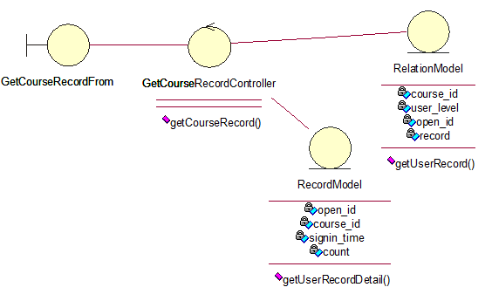

图2-13 查看签到记录用例析取类图

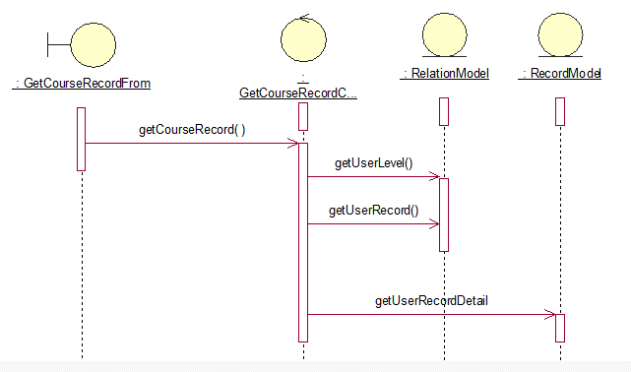图2-14 查看签到记录时序图

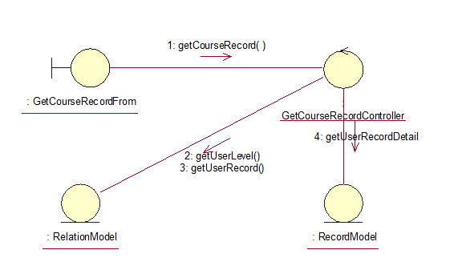图2-15 查看签到记录协作图

### 2.1.8删除成员用例析取

前端实现代码：src\client\pages\memberDetail

后端实现代码：src\server\controllers\deleteMember

边界类：DeleteMemberFrom。DeleteMemberFrom为删除成员页面。

控制类：DeleteMemberController。DeleteMemberController控制类负责处理关于删除成员的相关操作，包括根据课程编号以及访问者的OpenId查询是否有管理员资格，控制删除成员。

实体类：RelationModel、RecordModel。RelationModel实体类表示课程和用户关系实体，包含课程编号、用户id、用户等级、用户签到大体记录情况。RecordModel实体类表示课程和用户签到具体记录关系实体，主要是多出具体某次签到的次数以及签到的时间。

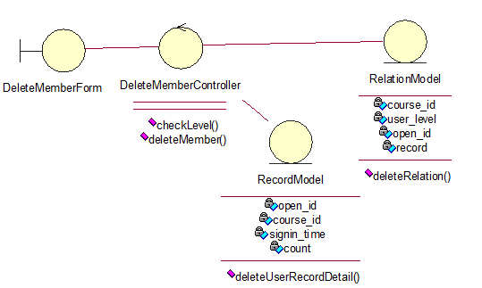

图2-16 查看签到记录用例析取类图

### 2.1.9删除课程用例析取

前端实现代码：src\client\pages\createdCourseInfo

后端实现代码：src\server\controllers\deletecourse

边界类：DeleteCourseFrom。DeleteCourseFrom为显示签到记录页面。

控制类：DeleteCourseController。DeleteCourseController控制类负责处理关于删除课程的相关操作，包括根据课程编号以及访问者的OpenId查询是否有删除资格，如果操作合法则控制删除课程。

实体类：RelationModel、RecordModel、CourseModel。RelationModel实体类表示课程和用户关系实体，包含课程编号、用户id、用户等级、用户签到大体记录情况。RecordModel实体类表示课程和用户签到具体记录关系实体，主要是多出具体某次签到的次数以及签到的时间。CourseModel实体类表示课程实体，包含课程编号、课程名、课程信息、签到次数、签到情况等，包括了删除课程操作。

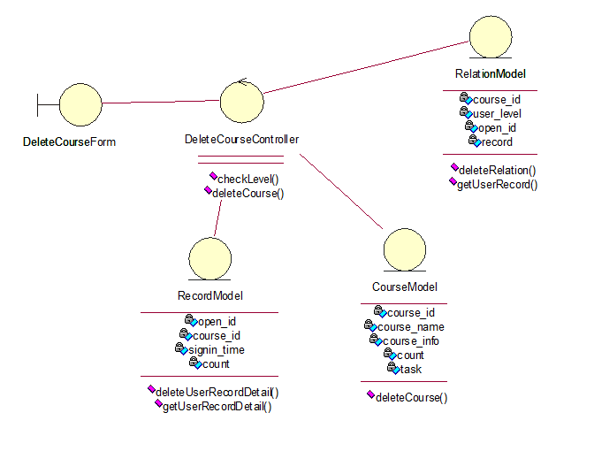

图2-17 删除课程用例析取类图

### 2.1.10分配管理权限用例析取

前端实现代码：src\client\pages\memberDetail

后端实现代码：src\server\controllers\changeLevel

边界类：ChangeLevelFrom。ChangeLevelFrom为分配管理权限页面。

控制类：ChangeLevelController。ChangeLevelController控制类负责处理关于分配管理权限的相关操作，包括取消管理员和添加管理员。

实体类：RelationModel、RecordModel。RelationModel实体类表示课程和用户关系实体，包含课程编号、用户id、用户等级、用户签到大体记录情况。RecordModel实体类表示课程和用户签到具体记录关系实体，主要是多出具体某次签到的次数以及签到的时间。

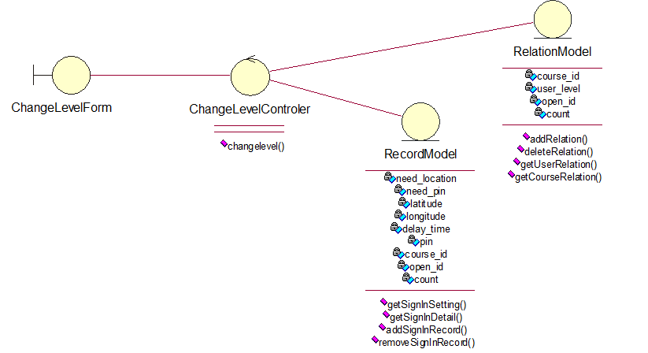

图2-18 分配管理权限用例析取类图

### 2.1.11完成签到用例析取

前端实现代码：src\client\pages\signInCourse

后端实现代码：src\server\controllers\signin

边界类：SignInFrom。SignInFrom为签到页面。

控制类：SignInController。SignInController控制类负责处理关于签到的相关操作，包括根据PIN码校验、地理位置校验以及提交签到。

实体类：RelationModel、RecordModel。RelationModel实体类表示课程和用户关系实体，包含课程编号、用户id、用户等级、用户签到大体记录情况。RecordModel实体类表示课程和用户签到具体记录关系实体，主要是多出具体某次签到的次数以及签到的时间。

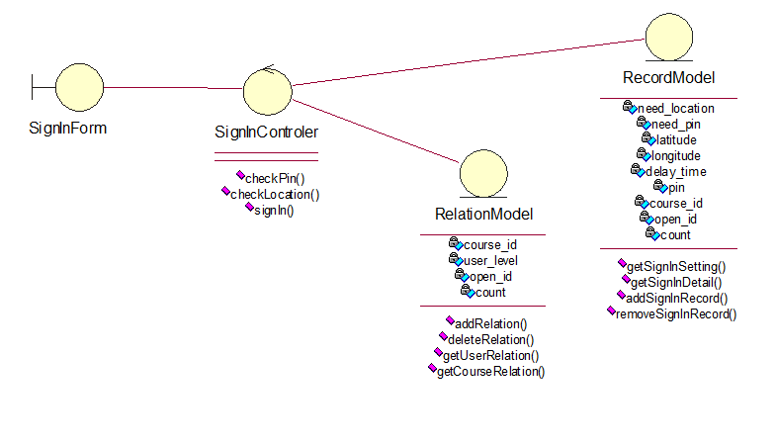

图2-19 完成签到用例析取类图

在管理员发起签到后，用户可以进入完成签到页面，自动调用getSignInDetail()获取数据库中签到状态,如果没有发起签到,则不能进入完成签到界面。进入完成签到界面后用户点击签到按钮后，系统调用signIn()将用户的ID和课程ID和用户的地点和用户输入的PIN码传到服务器。服务器将判断本次签到是否成功，如果成功，将本次签到记录到数据库中，从而完成签到。

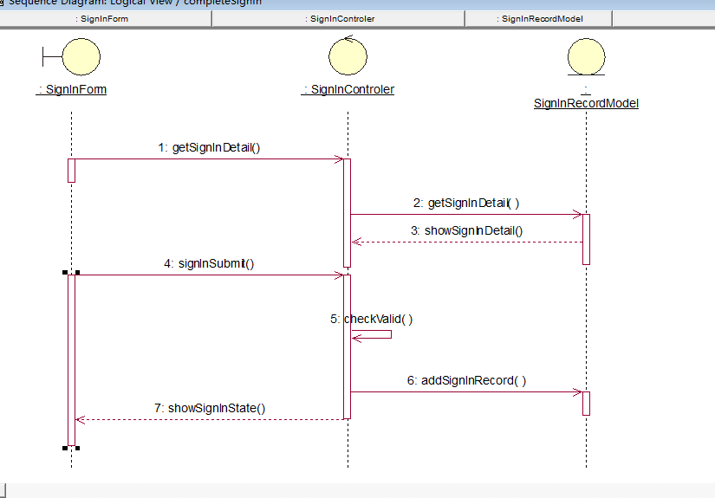

图2-20 完成签到时序图

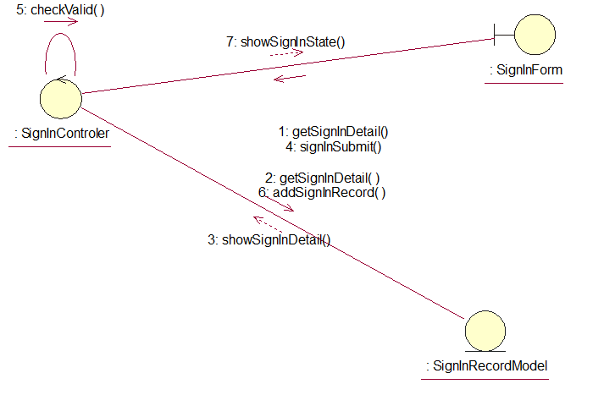

图2-21 完成签到协作图

### 2.1.12查看个人签到记录用例析取

前端实现代码：src\client\pages\jointCourseInfo

后端实现代码：src\server\controllers\getjointcoursedetail

边界类： JointCourseInfo。JointCourseInfo 为显示个人签到记录页面。

控制类： JointCourseInfoController。JointCourseInfoController 控制类负责处理关于查看个人签到记录的相关操作，包括获取课程信息以及返回个人的签到记录。

实体类： RecordModel。RecordModel 实体类表示课程和用户具体记录关系实体，包含每次签到的情况以及每次课程签到的时间和次数。

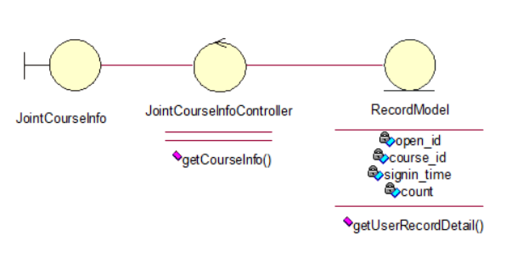

图2-22 查看个人签到记录用例析取类图

### 2.1.13退出课程用例析取

前端实现代码：src\client\pages\jointCourseInfo

后端实现代码：src\server\controllers\quitCourse

边界类：jointCourseInfoPage。jointCourseInfoPage为已经加入了的课程信息页面。

控制类：quitcourseControler。quitcourseControler控制类负责处理关于退出课程的相关操作。

实体类：Relation， Record。Relation实体类表示课程与用户关系实体，包含用户微信的open_id、课程id、用户在课程中的等级权限、以及用户对于该课程的签到情况。Record实体类表示用户发起签到的记录实体，包含用户微信的open_id、课程id、签到次数以及签到时间

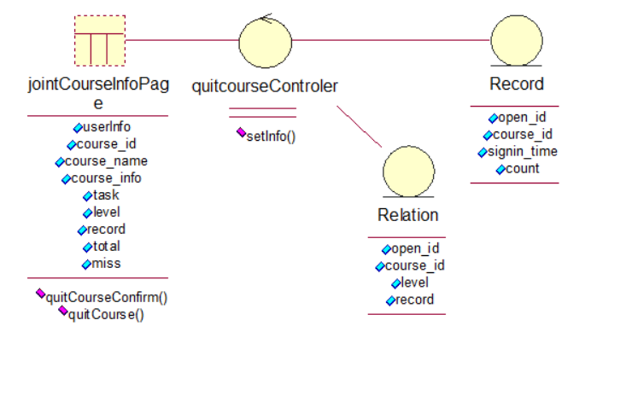

图2-23 退出课程用例析取类图

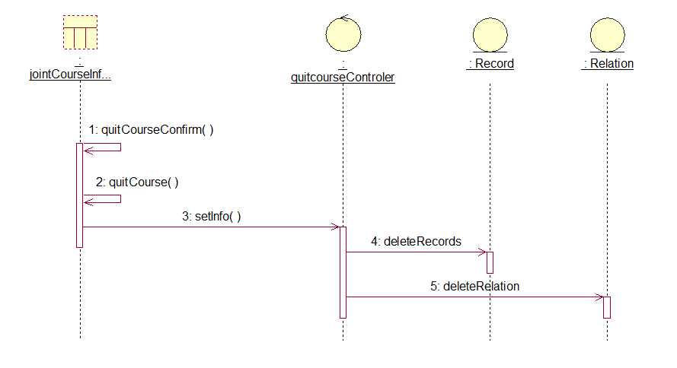

图2-24 退出课程用例析取时序图

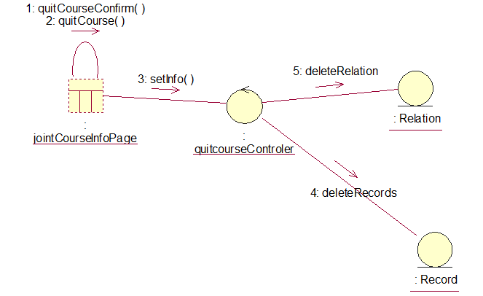

图2-25 退出课程用例析取协作图

## 2.2系统分析机制

表2-1微信签到系统分析机制表

|  |  |
| --- | --- |
| **分析类（analysis classes）** | **分析机制(analysis mechanism)** |
| CourseModel | 持久性、安全性 |
| UserModel | 持久性、安全性 |
| SignInRecordModel | 持久性、安全性 |

## 2.3系统总体类的设计

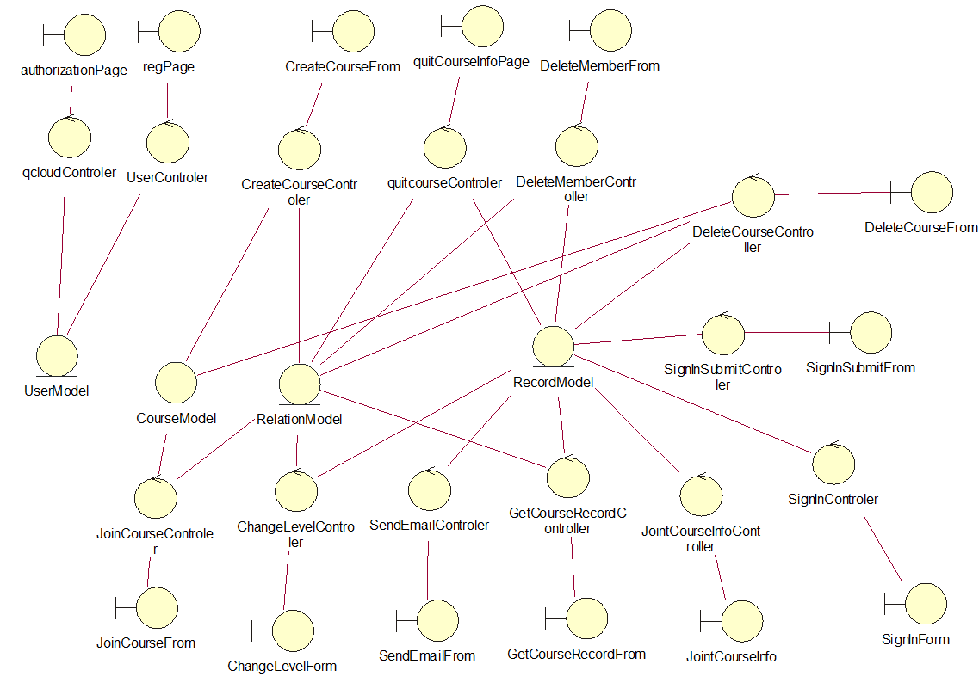

图2-26 系统总体合并类图

# 3. 子系统及其接口设计

## 3.1确定设计类

本项目组对第三章的分析类进行了分析与检查，以确定其是否能成为设计类。经过分析发现，第三章中所有分析类均为单逻辑，不需要进行类的分解或合并，因此不做修改，设计类如第三章所示。

## 3.2.定义子系统

经过本项目组分析，本系统无需进行子系统设计及其接口设计。

# 4.部件设计

## 4.1分析并发需求

经过本项目组分析，本系统在运行时没有明显并发需求，因此无需进行部件设计。